ТЕОРИЯ ГРАФОВ И КОМБИНАТОРИКА
специальность ПО
2-й семестр

Лекция 15
Перестановки, размещения и сочетания. Бином Ньютона и иллюстративные примеры.
Пусть 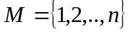 - какое-либо конечное множество; соединением элеметов из множе-ства  называется любой набор, составленный из элементов множества . Если в этом на-боре какой-либо элемент встречается больше, чем один раз то говорят о соединении с повто-рениями; если же в наборе каждый элемент появляется лишь один раз, то говорят о соединении без повторений. В дальнейшем мы будем говорить именно о соединениях без повторений и по-этому будем обозначать такие наборы просто термином соединение.
Перестановкой элементов множества называется всякое соединение элементов мно-жества , в котором обязательно присутствуют все элементы из и в котором учитывается порядок следования элементов друг за другом. Например, если 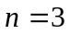, то 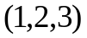 и 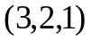 явля- ются разными подстановками. Нетрудно доказать, что при произвольном количество 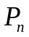 все-возможных перестановок множества равно 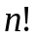 ( - это традиционное обозна-чение для произведения чисел 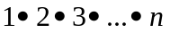; читается «эн факториал»).
Всякое соединение из элементов множества , в котором учитывается по-рядок следования элементов друг за другом, называется размещением из по . При 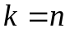 - это перестановка; при 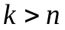 таких соединений нет; при 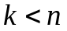 нетрудно получить следующую формулу для количества 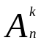 размещений из по :
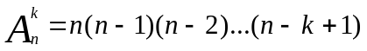.
Очевидно, 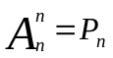.
Всякое соединение из элементов множества , где 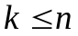, в котором по-рядок следования элементов друг за другом не учитывается, называется сочетанием из по . Например, при 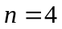соединения 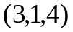 и 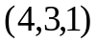 являются различными размещениями из 4
по 3, но как сочетания они равны. Количество 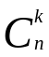 сочетаний из по определяется следующей формулой:
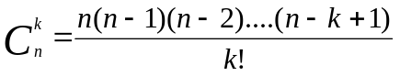.
Числа часто называют биномиальными коеффициентами по следующей причине: если в выражении 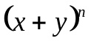 раскрыть скобки и привести подобные члены, то возникнет следующее равенство, которое называется биномом Ньютона:
.
Если договориться, что символ 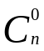 обозначает число 1, то бином Ньютона можно записать короче с помощью знака суммы:
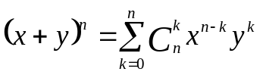.
Биномиальные коэффициенты обладают многочисленными свойствами, которым уделяли внимание математики самых разных поколений. Отметим три простейших из них.
Свойство первое. Всегда 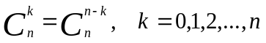.
Свойство второе. 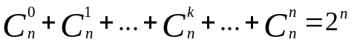.
Свойство третье. .
Первое свойство устанавливается просто сравнением формул, а последние два свойства возникают просто из бинома Ньютона, в котором переменным 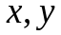 придают значения 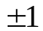.
Пример. В выражении 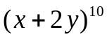 раскрыли скобки и привели подобные члены; какой коэффициент будет стоять около выражения 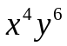?
Для ответа рассмотрим бином Ньютона:
.
Искомое число равно


